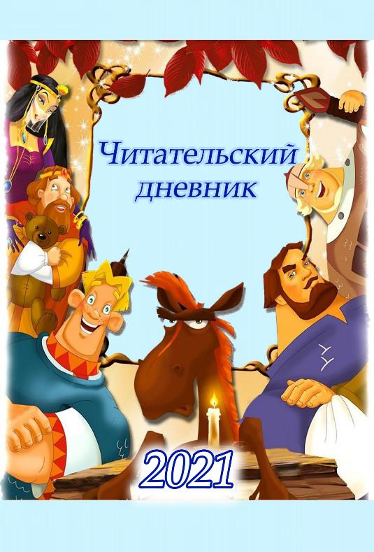

Тук-тук-тук! Да-да, это я к тебе обращаюсь, обладатель книжицы с забавным названием «Читательский дневник». Я думаю, ты меня, конечно же узнал? Да, это я Конь Юлий. Прошу заметить, не только первый говорящий, но и богатырский конь. А еще хранитель княжеской библиотеки и первый советник Князя в вопросах внешней и внутренней политики. Тут такое дело случилось. Представь, сидим мы с Князем, в шашки играем, о политической ситуации в мире разговариваем, как вдруг тарарам такой начался! Дым, гром, грохот! Я от страха чуть сознание не потерял! А может и потерял… Очнулся только тогда, когда все затихло. Нееее, ты ж не подумай, что я струсил! Я хотел Князя своим телом богатырским закрыть, но веки сами собой опустились! Ну так вот, открываю я эти веки предательские, а вокруг тишина и нет никого! Ни шашек, ни Князя! Представляешь мой ужас? Я как Конь образованный, во всякое волшебство и чертовщину не верю, конечно, но как-то не по себе мне тут стало. А еще и записка эта на столе… Ах да, я ж про записку тебе еще не рассказал. Вот слушай, что там написано: «Я стал невольным свидетелем страшного преступления! Точнее похищения. Казна, Великий Князь и его верные помощники – богатыри, стали жертвой колдовской силы. Возможно, в этом замешаны Колыван и Яга, так как их тоже нет нигде, но я не уверен. Одно знаю точно. Зелье перемещения, жертвой которого стали вышеупомянутые граждане и имущество, всегда оставляет возможность пострадавшим вернуться домой. Для этого на месте преступления остается некий предмет, разгадав загадку которого, можно вернуть все на свои места. Предметы всегда разные. В этот раз я нашел вот этот читательский дневник. Твоя задача, найти помощника и, выполнив с его помощью все прописанные в нем задания, сделать так, чтобы все стало на свои места. А я с тобой не прощаюсь. Увидимся, когда все наладится.»
Представляешь теперь мое состояние? Мало того, что все с ног на голову перевернулось, я без Князя и без богатырей остался, так еще и помощника мне навязывают! А я может профессионал, я один, без напарников привык работать! Ну или с богатырями хотя бы… Но, вообще-то ты мне нравишься. С тобой даже веселее будет. Так что, на то время, пока мы возвращаем князя, казну и богатырей, назначаю тебя своим помощником. У тебя трудовая книжка есть? Как нету? Аааа, маленький ты еще! Ну, на случай использования детских знаний и умений наша канцелярия особый бланк разработала. Заполни и ознакомься с условиями контракта. Ах да! Чуть не забыл! Действовать нам надо тихо и аккуратно, прикрывая друг друга, поэтому, я буду агентом «Золотая подкова 007», а ты будешь действовать в качестве участника какого-нибудь конкурса или акции. Ну, допустим, акции «Лето книжных открытий – 2021» Как тебе название? Мне нравится. Сам, между прочем, придумал! Ладно, не буду отвлекать, разбирайся с документами. И до встречи, напарник!

Личное дело агента- участника акции
«Лето книжных открытий – 2021»
- Фамилия, имя _______________________________________________________________________________________________
- Возраст _______________________________________________
- Ученик (ца) _______________________________________школы
- Закончил (а) __________________ класс
- Читателем какой библиотеки является ________________________________________________
- Литература каких жанров нравится больше всего ________________________________________________________________________________________________
- Любимые газеты или журналы_________________________________________________________________________________________
- Домашний адрес, телефон_________________________________________
_________________________________________________

Условия контракта агента-участника
«Лето книжных открытий – 2021»
- В акции принимают участие все желающие читатели библиотеки в возрасте от 6 до 15 лет.
- Возрастные группы участников, выполняющих задания читательских дневников, делятся следующим образом: - 1-4 класс;
- 5-9 класс.
- Задания в читательском дневнике выполняются в соответствии с возрастной группой.
- Читательский дневник с выполненными заданиями отдаётся библиотекарю до 15 августа.
- Жюри в составе сотрудников Центральной районной библиотеки им. Яна Чечота оценивает количество прочитанных книг, правильность выполнения логических заданий и креативность выполнения творческих.
- Закрытие акции летних чтений, подведение итогов и награждение победителей будет организовано в последних числах августа.

Не возражаю. В приказ.
Конь Юлий.

Ну, что, напарник, готов поработать? Кстати, забыл спросить. Ты читать-то хоть любишь? Неее, ты пойми меня правильно. Я интересуюсь не как хранитель княжеской библиотеки, а как агент «Золотая подкова 007». Ты ж пойми, друг, работенка у нас сложная и местами опасная даже. Поэтому и требования к агентам соответствующие: начитанный, грамотный, эрудированный и, наконец, творческий. Я уверен, что ты именно такой, но агент – это личность постоянно развивающаяся. Поэтому вот тебе первое задание. Прочитай как можно большее количество книг из списка, утвержденного на самом высоком уровне. Нууу, мной, если честно.

СПИСОК КНИГ, РЕКОМЕНДОВАННЫЙ АГЕНТАМ, ДЛЯ ЛЕТНОЕГО ЧТЕНИЯ

5 класс
Беларуская літаратура
1. В. Адамчык «Сонечны зайчык»
2. Беларускія народныя казкі
3. «Бяздоннае багацце: легенды, паданні, сказы» (уклад. А. Гурскі)
4. Я. Брыль «Цюцік»
5. Э. Валасевіч «Дняпроўскі чарадзей»
6. А. Грачанікаў «Казка пра Івана-ганчара і пачвару цара»
7. У. Дубоўка «Як сінячок да сонца лётаў»
8. М. Зарэмба «Паддаўкі», «Арэхавы Спас»
9. Карусь Каганец «Скрыпач і ваўкі»
10. У. Караткевіч «Чортаў скарб», «Кацёл з каменьчыкамі»
11. Якуб Колас «Што яны страцілі», «Стары лес»
12. М. Лынькоў «Міколка-паравоз»
13. А. Масла «Таямніца закінутай хаты»
14. «Прыстань ваўкалакаў: чарадзейныя казкі» (уклад. А. Гурскі)
15. А. Якімовіч «Рыжык», «Залатая дзіда»
16. А. Грачанікаў «Мова»
17. Беларускія народныя казкі «Як Сцёпка з панам гаварыў», «Залатая яблынька»; руская народная казка «Воўк і сабака»
18. Легенды «Пестунь», «Лазовы куст»
19. П. Сіняўскі «Зачараваная гаспадарка»
20. А. Федарэнка «Падслуханая казка»
21. М.Лужанін «Добры хлопец Дзік»
22. У. Караткевіч. «Былі ў мяне мядзведзі»
23. М. Лынькоў. «Пра смелага ваяку Мішку і яго слаўных таварышаў»

Русская литература
1. Сказки А.С.Пушкина
2. В.Г. Короленко «Дети подземелья»
3. А.Толстой «Детство Никиты»
4. А.П.Чехов «Мальчики»
5. В.П. Астафьев «Конь с розовой гривой»
6. В.И. Белов «Скворцы»
7. Ф.Искандер «Тринадцатый подвиг Геракла», «День Чика» 8. К.Г. Паустовский «Мещёрская сторона» 9. М.М. Пришвин «Кладовая солнца»
10. И.С. Тургенев «Муму»
11. Л.Толстой «Кавказский пленник»
12. Н.А.Кун «Легенды и мифы Древней Греции»
13. А.И. Гайдар «Тимур и его команда»
14. А.И. Куприн «Белый пудель», «Чудесный доктор»
15. К.Булычёв «Девочка с Земли», «Миллион приключений»
16. А.Г. Алексин «Самый счастливый день»
17. Л.Н. Андреев «Петька на даче»
18. В.П. Крапивин «Валькины друзья и паруса»
19. Г.Мало «Без семьи»
20. В.П. Астафьев «Васюткино озеро»
21. А.Н. Рыбаков «Кортик», «Бронзовая птица»
22. В.П. Крапивин «Та сторона, где ветер»

Зарубежная литература
1. Братья Гримм «Сказки»
2. Д. Зальтен «Бемби»
3. Д. Р. Киплинг «Маугли»
4. А. Линдгрен «Братья Львиное Серце»
5. Э. Распе «Приключения барона Мюнхаузена»
6. Х.К. Андерсен «Сказки»
7. А.Линдгрен «Расмус-бродяга»
8. М.Твен «Приключения Тома Сойера», «Приключения Гекльберри Финна»
9. Дж. Свифт «Гулливер в стране лилипутов»
10. Е.Л.Шварц «Рассеянный волшебник»
11. В.Гауф «Карлик нос», «Маленький Мук»
12. Р.Киплинг «Сказки джунглей»
13. О.Уайльд «Мальчик–звезда»

6 класс
Беларуская літаратура
1. У. Бутрамееў «Вялікія і славутыя людзі беларускай зямлі»
2. Васіль Вітка «Трывога ў Ельнічах»
3. Віталь Вольскі «Падарожжа па краіне беларусаў»
4. А. Вялюгін «Дзіва»
5. Зб. «Жаўранкі над палямі» (уклад. А. Бадак)
6. Якуб Колас «На чужым грунце», «Сірата Юрка», «Чортаў камень», «Купальскія светлякі»
7. Янка Маўр «У краіне райскай птушкі: аповесці, апавяданні»
8. I. Навуменка «Вайна каля Цітавай копанкі»
9. Зб. «Ніколі не забудзем»
10. А. Пальчэўскі «Рэкс і Казбек»
11. I. Пташнікаў «Арчыбал»
12. Б. Сачанка «Зерне і млын»
13. В. Стома зб. «У нерушы дзікай прыроды»
14. I. Сяркоў. «Мы з Санькам у тыле ворага»
15. М. Чарняўскі. «Вогнепаклоннікі», «Страла расамахі»
16. У. Шыцік. «Зорны камень», «Настаўнік»
17. У. Караткевіч «Лебядзіны скіт»
18. Фальклорныя легенды «Дамавік едзіць на конях», «Палешукі і палевікі»
19. К.Чорны «Насцечка»
20. У.Бутрамееў «Славутая дачка Полацкай зямлі»
21. С.Тарасаў «Фрэскі»
22. І. Пташнікаў «Алені»
23. Алесь Жук «Паляванне на Апошняга Жураўля»
24. Раіса Баравікова «Аповесць чатырох падарожжаў», «Казкі астранаўта»
25. Алесь Звонак «Гарбуз», М. Скрыпка «Свіння і Баран», Я. Брыль «Ветэрынар» (байкі)

Русская литература
1. Былины. Русские народные сказки. Древнерусские повести
2. И.А. Крылов Басни, Л.Н. Толстой «Кот с бубенцом» (басни в прозе), И.И.Дмитриев Басни. С.В. Михалков Басни
3. И.С. Тургенев Записки охотника (рассказ «Бежин луг»)
4. А.П. Чехов Рассказы «Хамелеон», «Лошадиная фамилия», «Хирургия», «Налим», «Толстый и тонкий»
5. А.И. Куприн «Тапёр»
6. В.Г. Распутин «Уроки французского»
7. Л.Андреев «Ангелочек», «Петька на даче»
8. Л.Евгеньева «Сестры»
9. Р.П. Погодин «Тишина», «Дубравка»
10. А.С. Пушкин «Зимний вечер», «Зимнее утро», «Няне», «Мой первый друг…», «Обвал», «Повести Белкина»(«Станционный смотритель», «Барышня-крестьянка»), «Дубровский»
11. М.Ю. Лермонтов «Парус», «Тучи», «Утес», «На Севере диком». («Ветка Палестины», «Дары Терека».)
12. Н.А. Некрасов «На Волге», «Размышления у парадного подъезда», «Соловьи»
13. А.А.Блок «Летний вечер», А.А.Ахматова «Перед весной бывают дни такие…», Н.А. Заболоцкий «Одинокий дуб», Н.М. Рубцов «Звезда полей» 14. Н.В. Гоголь «Ночь перед Рождеством». «Тарас Бульба»
15. Л.Н. Толстой «Детство»
16. М. Горький «Детство»
17. В. Богомолов «Иван»
18. А.Г. Алексин «Звоните и приезжайте».
19. В.П. Беляев «Старая крепость»
20. В.К. Железников «Чучело»
21. А.А. Лиханов «Последние холода»
22. В.Г. Машков «Между «А» и «Б» и другие повести
23. Б. Н. Полевой «Повесть о настоящем человеке»

Зарубежная литература
1. М. Твен «Принц и нищий»
2. Дж.Лондон «На берегах Сакраменто»
3. Дж. Крюс «Тим Талер, или Проданный смех»
4. Г. Бичер-Стоу «Хижина дяди Тома»
5. Р. Брэдбери «Зеленое утро», «Каникулы», «И грянул гром»
6. Ж. Верн «Дети капитана Гранта», «Пятнадцатилетний капитан»
7. Ф. Купер «Последний из могикан», «Следопыт», «Зверобой»
8. Э. По «Золотой жук»
9. М. Рид «Всадник без головы»
10. Р. Стивенсон «Остров сокровищ»

7 класс
Беларуская літаратура
1. В. Адамчык «Урок арыфметыкі»
2. У. Аляхновіч «Першае каханне»
3. Р. Баравікова «Казкі астранаўта»
4. В. Быкаў «Альпійская балада»
5. А. Васілевіч «Пачакай, затрымайся...»
6. У. Дамашэвіч «Абуджэнне»
7. А. Камароўскі «Бусел»
8. У. Караткевіч «Кніганошы»
9. А. Кобец-Філімонава «Жаваранкі над Хатынню»
10. А. Марціновіч «Гістарычныя постаці»
11. П. Місько «Эрпіды на планеце Зямля»
12. А. Наварыч «Антонік»
13. І. Пташнікаў «Ільвы»
14. Я. Сіпакоў «Зялёны лісток на планеце Зямля»
15. А. Федарэнка «Шчарбаты талер»
16. В. Хомчанка «Звон пад зямлёй»
17. У. Шыцік «Кіб загаварыў апоўначы»
18. Янка Брыль «Сірочы хлеб»
19. Леанід Дайнека «Меч князя Вячкі» (урыўкі з рамана)
20. Я.Колас «Новая зямля», «Сымон-музыка» (урыўкі з паэм)
21. М.Багдановіч «Музыка»
22. Т. Хадкевіч «Крынічка», В. Зуёнак. «З вайны сустрэлі мацяркі сыноў...»
23. I. Навуменка «Настаўнік чарчэння», А. Васілевіч «Горкі ліпавы мёд»
24. Янка Маўр «Палескія рабінзоны».
25. А. Разанаў «У парку»,
26. Я. Сіпакоў «Спяць у снарадах...»

Русская литература
1. Лермонтов М.Ю. «Песня про царя Ивана Васильевича, молодого опричника и удалого купца Калашникова», «Мцыри»
2. Пушкин А.С. «Капитанская дочка»
3. Жуковский В.А. «Лесной царь», «Эолова Арфа»
4. Толстой А.К. «Песня о Гаральде и Ярославне», «Курган»
5. Гоголь Н.В. «Ревизор»
6. Салтыков-Щедрин М.Е. «Повесть о том, как один мужик двух генералов прокормил»
7. Островский А.Н. Снегурочка»
8. Толстой Л.Н. «После бала», «Отрочество»
9. Горький М. «Песня о Соколе», «Песня о Буревестнике», «Сказки об Италии», «В людях»
10. Грин А. «Алые паруса»
11. Шварц Е.Л. «Обыкновенное чудо»
12. Твардовский А. «Василий Теркин»
13. Паустовский К. «Телеграмма»
14. Платонов А. «Неизвестный цветок»
15. Фраерман Р. «Дикая собака Динго, или Повесть о первой любви»
16. Киселев В. «Девочка и птицелет»
17. Каверин В. «Два капитана»
18. Айтматов Ч.А. «Ранние журавли»
19. Ефремов И.А. «На краю Ойкумены»
20. Стругацкие А.Н. и Б.Н. «Стажеры»
21. Булычев К. «Поселок»

Зарубежная литература
1. Лондон Дж. «Зов предков»
2. Экзюпери А. «Маленький принц»
3. Ж. Верн «Таинственный остров»
4. Д. Лондон «Белый клык»

8 класс
Беларуская літаратура

1. В. Адамчык «Дзікі голуб»
2. А. Бадак «Адзінокі васьмікласнік хоча пазнаёміцца»
3. П. Васючэнка Зб.«Жылі-былі паны Кубліцкі ды Заблоцкі»
4. С. Дзяргай «Чатыры стыхіі»
5. А. Камароўскі Зб. «Пенальці» (адно з апавяданняў)
6. К. Камейша «Кубак блакіту»
7. В. Карамазаў «Прыліпала»
8. У. Караткевіч «Лісце каштанаў»
9. А. Масарэнка «На бабровых тонях»
10. П. Місько «Грот Афаліны»
11. М. Мятліцкі «Чаканне сонца»
12. Л. Рублеўская «Сэрца мармуровага анёла»
13. А. Сербантовіч «Пярсцёнак»
14. М. Стральцоў «Адзін лапаць, адзін чунь»
15. Р. Стывенсан «Чорная страла»
16. М. Федзюковіч Зб. «Краса дзён»
17. I. Чыгрынаў «Бульба»
18. Я. Янішчыц «Зорная паэма»
19. Аляксей Дудараў «Вечар»
20. Уладзімір Караткевіч «Нельга забыць»
21. Васіль Быкаў «Жураўліны крык», «Страта»
22. М. Багдановіч «Вечар на захадзе ў попеле тушыць...», В. Зуёнак «Над зямлёю шугае верасень...», А. Наўроцкі «Чатырохгранная ваза», А. Міцкевіч «Да Нёмана», В. Зуёнак. «Дала прырода мне ваду і цвердзь...», Л. Дайнека. «За крокам крок. I дзень за днём...», М. Шушкевіч. «Ты мне вясною прыснілася»
23. А. Салтук Зборнік «На далонях жыцця»
24. В. Вольскі «Несцерка» або Г. Марчук «Новыя прыгоды Несцеркі»

Русская литература
1. «Повесть о Петре и Февронии Муромских»
2. Бунин И.А. «Эсхил»
3. Пушкин А.С. «Редеет облаков летучая гряда», «К морю», «Узник», «Сожженное письмо», «Цыганы»
4. Лермонтов М.Ю. «Ангел», «Узник», «Завещание», «Она не гордой красотою…», «Выхожу один я на дорогу…», «Молитва», «Воздушный корабль», «Нет, не тебя так пылко я люблю…»
5. Гоголь Н.В. «Повесть о том, как поссорился Иван Иванович с Иваном Никифоровичем», « «Портрет», «Нос»
6. Некрасов Н.А. «Плач детей», «Внимая ужасам войны…», «Русские женщины», «Мороз, Красный нос», «В дороге»
7. Тургенев И. «Ася», «Вешние воды», стихотворения в прозе
8. Чехов А.П. «Переполох», «Тоска», «Злоумышленник», «Кухарка женится», «Душечка»
9. Короленко В.Г. «Парадокс», «Слепой музыкант»
10. Горький М. «Старуха Изергиль»,«Макар Чудра»
11. Маяковский В. «Необычайное приключение, бывшее с Владимиром Маяковским летом на даче», «Хорошее отношение к лошадям», «Послушайте!», «Сергею Есенину»
12. Васильев Б. «А зори здесь тихие», «В списках не значился», «Завтра была война»
13. Воробьев К. «Убиты под Москвой»
14. Фадеев А. «Молодая гвардия».
15. Заболоцкий Н. «Смерть врача», «Некрасивая девочка», «О красоте человеческих лиц», «Не позволяй душе лениться», «Утро», «Бетховен», «Я не ищу гармонии в природе» 16. Шукшин В.М. «Обида», «Срезал»
17. Казаков Ю. «Голубое и зеленое», «Манька», «Некрасивая», «Траливали»
18. Ефремов И. «Туманность Андромеды»
19. Чергинец Н.И. «Вам задание»
20. Аврутин А.Ю. «Стирка», «Эти светлые названия белорусской стороны»
Зарубежная литература

1. Эсхил «Прометей Прикованный»
2. Шекспир У. «Ромео и Джульетта»
3. Шэкспир У. «Сонет»
4. Саймак К. «Когда в доме одиноко»
5. Джованьоли Р. «Спартак»
6. Дюма А. «Три мушкетера»
7. Шилер Ф. «Кубок»

9 класс
Беларуская літаратура
1. «Дрэва вечнасці: кніга для пазакласнага чытання» (уклад. В. Куш-Нярэвіч)
2. А. Абуховіч Вершы
3. М. Арочка «Судны дзень Скарыны»
4. Д. Бічэль Вершы са зб. «А на Палессі»: «Замест запавету», «На пляцы пятлі», «Еўфрасіння Полацкая», «Словам Скарыны», «Верша- творца Сімяон Полацкі», «Літанне»
5. Т. Бондар «Рагнеда»
6. Зб. «Карона Вітаўта Вялікага»
7. Карусь Каганец «Модны шляхцюк»
8. У. Караткевіч «Дрэва вечнасці»
9. М. Кацюбінскі «Цені забытых продкаў»
10. Ю. Крашэўскі «Хата за вёскай»
11. А. Куляшоў «Хамуціус»
12. М. Лужанін «Колас расказвае пра сябе»
13. «Мае браты, мае суседзі» (уклад. Т. Кабржыцкая, В. Рагойша)
14. А. Мальдзіс «Як жылі нашы продкі ў XVIII ст.».
15. М. Маляўка.Зб. «Старая зямля»
16. А. Марціновіч Зб. «Хто мы, адкуль мы»
17. Б. Мікуліч «Развітанне»
18. А. Наўроцкі «Валун»
19. А. Статкевіч-Чабаганаў «Лёс роду — лёс радзімы»
20. К. Тарасаў «Тры жыцці княгіні Рагнеды»
21. Я. Чачот «Наваградскі замак»
22. Я. Баршчэўскі 2-3 апавяданні са зборніка «Шляхціц Завальня»
23. В. Дунін-Марцінкевіч. «Ідылія» або «Гапон»

Русская литература
1. «Слово о полку Игореве»
2. «Повесть временных лет»
3. «Житие Евфросинии Полоцкой»
4. Ломоносов М.В. «Кузнечик», «Ода на день восшествия на всероссийский престол её Величества Государыни императрицы Елисаветы Петровны, 1747», «Разговор с Анакреонтом»
5. Державин Г.Р. «Памятник», «Ласточка», «Снигирь», «Властителям и судиям»
6. Фонвизин Д.И. «Недоросль», «Бригадир», «Придворная грамматика»
7. Жуковский В.А. «Вечер», «Море», «Светлана», «Людмила», «Цветок», «Лесной царь»
8. Баратынский Е.А. «Муза», «К чему невольнику мечтания свободы»
9. Грибоедов А.С. «Горе от ума»
10. Тынянов Ю. «Смерть Вазир-Мухтара»
11. Пушкин А.С. Лирика. Поэмы. Роман «Евгений Онегин». «Маленькие трагедии». «Борис Годунов»
12. Вересаев В.В. «Пушкин в жизни»
13. Лермонтов М.Ю. Лирика. Роман «Герой нашего времени». «Демон», «Маскарад»
14. Гоголь Н.В. «Мертвые души», «Петербургские повести», «Шинель» 15. Вересаев В.В. «Гоголь в жизни»
16. Герцен А.И. «Сорока-воровка»

Зарубежная литература
1. Мольер «Мещанин во дворянстве»
2. Байрон Д.Г. «Паломничество Чайльд Гарольда»
3. Гюго В. «Отверженные»
4. Скотт В. «Айвенго»
5. О. де Бальзак «Гобсек», «Отец Горио», «Евгения Гранде»
6. Стендаль «Ванина Ванини»
7. Диккенс Ч. «Приключения Оливера Твиста»
8. Ш. Руставелли «Витязь в тигровой шкуре»
9. Т. Шевченко Стихи. Поэмы
10. 2-3 мифа Древней Греции
11. Гомер «Одисея» (отрывки)
12. Вергилий «Энеида» (отрывки)
13. «Тристан и Изольда»
14. Омар Хайям. 2-3 творы
15. Ф. Петрарка. Санеты

Во всяком деле, а особенно в нашем супергеройском, нужен учет. Так что, давай-ка мы запишем сюда все те книги, что ты прочитал.
СПИСОК ПРОЧИТАННЫХ АГЕНТОМ КНИГ
______________________________________________________________________________________________________________________________________________________________________________________________________________________________________________________________________________________________________________________________________________________________________________________________________________________________________________________________________________________________________________________________________________________________________________________________________________________________________________________________________________________________________________________________________________________________________________________________________________________________________________________________________________________________________________________________________________________________________________________________________________________________________________________________________________________________________________________________________________________________________________________________________________________________________________________________________________________________________________________________________________________________________________
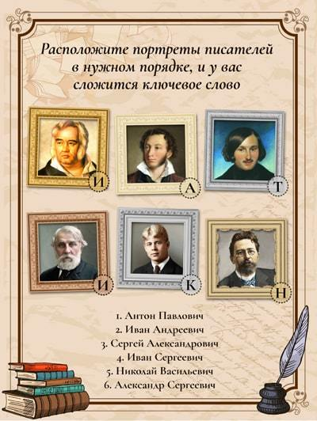М-дааа. Удивил… Я думал, от силы книжки три прочитаешь, а ты вон сколько осилил! Молодец! У тебя великое будущее напарник! Но расслабляться рано. Впереди самые сложные задания. И вот одно из них.
___________________________________
Эх, сразу Добрыню Никитича вспомнил! Как они там, без меня? Алеша, Илья… Пропадут ведь на чужбине без коня богатырского! Я бы вообще, на месте Князя, за службу верную, их именами улицы назвал! Кстати, об именах… Ты в курсе, что некоторые летописцы, писатели по-вашему, имена свои на другие меняют? Да-да! Не знаю, зачем им это, но факт остается фактом. Так вот, твое следующее задание заключается в том, чтобы написать настоящие имена и фамилии известных в вашем мире летописцев.
Аркадий Гайдар __________________________
Максим Горький __________________________
Кир Булычев_____________________________
Александр Грин_____________________________
Марк Твен__________________________________
Корней Чуковский____________________________

Да уж, задания не самые легкие! Предлагаю немного отдохнуть и детство вспомнить. Я-то всегда таким умным был, уверен, что и ты тоже, а вот Любава, племянница князева, когда была совсем крохой, так смешно пересказывала сказки и описывала их героев, что я даже записал. Для потомков, так сказать. Попробуешь угадать, о ком, или, о чем, о какой сказке, идет речь в ее детском лепете?
- Это такой предмет, он не волшебный, но если б его не было, то не было бы и сказки.
- Эта вещь длинная и крепкая.
- Но она как бы вся рваная.
- Ею можно кого-то поймать.
____________________________________________
- Это одежда, но не совсем, просто одежда из неё состоит.
- В неё одеты много героев из одной сказки.
- Она блестит.
- А в сказке сказано, что “как жар горит”.
- Это есть и у рыбок.
____________________________________________
- Это бедный человек и плохо одетый.
- У него нет денег, но он работает, только не на работе.
- Он добрый и сильный. Он никого не обижает, но может и обидеть.
- Он больно щёлкнул одного дядьку по лбу.
____________________________________________
- Она красивая, очень даже красивая.
- Она волшебная.
- Она царица, наверное.
- Она может выполнить любые просьбы.
- Если её поймать.
_____________________________________________
- Он очень волшебный. Может, в него превратился волшебник.
- Но вообще-то это не человек
- В сказке он приносит пользу для страны.
- В конце сказки он сильно наказывает царя.
- Это птица такая.
_____________________________________________
- Это предмет. Он деревянный, но может, и не совсем.
- Он может плыть.
- Но может и утонуть, если есть щели.
- В нём много человек поместится.
- А в сказке там были двое.
- Они не утонули, а выбрались на берег.
______________________________________________

Ну, посмеялись и хватит. Агент-участник, слушай следующее задание. Хотя нет. Задание подождет. Меня не оставляет в покое мысль о том, кто же тот таинственный незнакомец, что нам записку оставил? Говорил, что не прощаемся, что скоро увидимся и пропал! А ты, Юлий, думай, мучайся! Как будто у меня дел других нет! По-моему, это даже не вежливо! Любопытно ведь! И вообще, может его, как основного свидетеля преступления охранять надо. У тебя есть какие-нибудь догадки на этот счет? Нету? Ну, тогда сканворд отгадывай, раз недогадливый такой. А агент «Золотая подкова 007» пойдет полежит. Ой, нет конечно, не полежит, а продумает стратегию по возвращению Князя и богатырей.

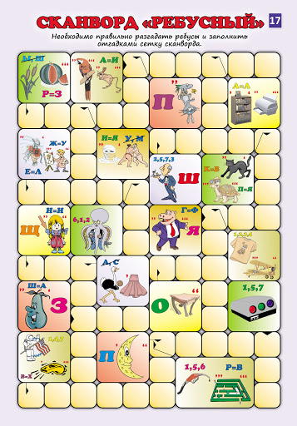
Слушай, что-то мне скучно стало. Пока думал, чуть не уснул. Давай в игру мою любимую поиграем? Я в нее иногда с Князем играю, но он вообще шашки и «Гуси-лебеди» предпочитает. Интеллектуальные игры как-то не в его вкусе, а ты я вижу ребенок умненький, с тобой интересно будет. Игра называется «Словесные бои». Тебе надо придумать из одного слова, как можно больше новых слов. Главное, чтобы это были имена существительные в именительном падеже, единственном числе. А слово это -
Достопримечательность

_________________________________________________________________________________________________________________________________________________________________________________________________________________________________________________________________________________________________________________________________________________________________________________________________________________________________________________________________________________________________________________________________________________________________________________________________________________________________________________________________________________________________________________________________________________________________________________________________________________________________________________________________________________________________________________________________________________________________________________________________________
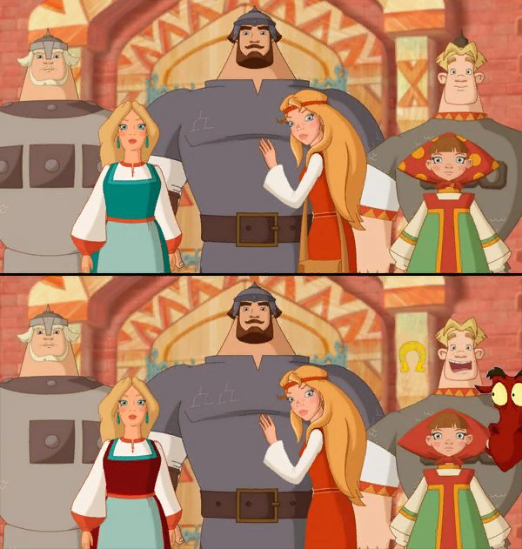Ничего себе у тебя словарный запас! Я не ошибся в тебе, напарник! Но расслабляться рано. Знаешь, какое основное качество у агента? Это не только умение перевоплощаться или теряться в топе, а наблюдательность. Вот сейчас и проверим, насколько у тебя зоркий глаз.
(подсказка – здесь всего 5 отличий)

А сейчас самое сложное, на мой взгляд, задание. Называется «Центон». Вычитал я его в одной старинной книжке. Твоя задача, как агента-участника, прочитать стихотворение и определить, какие произведения здесь использовались. От меня маленькая подсказка – это басни.
Сложно? Верю. А кому сейчас легко. Я вообще тут один остался…
«Музыканты и Лев»
В голодный год, чтобы утешить мир,
Затеял Лев богатый пир.
Проказница Мартышка,
Осёл, Козёл
Да косолапый Мишка,
На зов со всех сторон стекаются ко Льву.
Достали нот, баса, альта, две скрипки –
И сели на лужок под липки.
Пленять своим искусством свет.
Какой-то Повар, грамотей,
С поварни прибежал скорей.
Как вдруг из подворотни
Дворняжка тявкнула на них;
За ней другая, там ещё две-три, и вмиг
Со всех дворов Собак сбежалося с полсотни.
Запели молодцы, кто в лес, кто по дрова,
И у кого что силы стало.
В ушах у гостя затрещало –
И закружилась голова.
«Светлейший Лев! – ответствуют вельможи, —
Бессильному не смейся
И слабого обидеть не моги,
Что это зло ещё не так большой руки.
Случилось соловью на шум их прилететь.
«Читатель, истину любя,
Примолвлю к басне я, и то не от себя.
Мне хочется, невеждам не во гнев,
Весьма старинное напомнить мненье:
«А вы, друзья, как не садитесь,
Всё в музыканты не годитесь».
Ну что, разобрался? Тогда запиши названия узнанных тобой произведений.
__________________________________________
__________________________________________
__________________________________________
__________________________________________
__________________________________________
__________________________________________
__________________________________________
__________________________________________

Знаешь, я очень рад, что с тобой познакомился. Даже, кажется, подружиться успел. А какие друзья у тебя в твоем мире? А с конями ты дружишь? Или я такой, все же, единственный? Расскажи, какой твой лучший друг, а еще лучше стихотворение напиши. Уж очень я поэзию уважаю! Ну там, например: «Я помню чудное мгновенье…». Или вот, из раннего, мое любимое: «Буря мглою небо кроет…». Ой, опять я заболтался. Всё-всё-всё, не отвлекаю! Твори!
_____________________________________________________________________________________________________________________________________________________________________________________________________________________________________________________________________________________________________________________________________________________________________________________________________________________________________________________________________________________________________________________________________________________________________________________________________________________________________________________________________________________________________________________________________________________________________________________________________________________________________________________________________________________________________________________________________________________________________________________________________________________________________________________________________________________________________________________________________________________________________________________________________________________
Слушай, я прямо прослезился! И так захотелось мне богатырей поскорее увидеть. И Князя. Я по шашкам соскучился. Даже Колывана с его вечно твердыми пряниками не хватает как-то. А Яга так та вообще, мне шампунь «Лошадиная сила» для гривы обещала сварить. Так что не спокойно мне как-то. Пойду-ка я во дворце пораспрашиваю бояр да служивых, может они что слышали. А тебе, что бы не заскучал, оставляю очередные суперагентские задания. Без меня, я думаю, справишься.
«ТЕЛЕГРАММА ДРУГУ»
Игра заключается в том, чтобы из начальных букв любого слова составить текст телеграммы, в которой все слова начинались бы с букв этого слова. Первое слово телеграммы должно начинаться на первую букву выбранного слова, второе – на вторую букву и т. д. А слово, из букв которого должна состоять телеграмма: «Библиотека»
___________________________________________________________________________________________________________________________________________________________________________________________________________________________________________________________________________________________________________________________________________________

«КНИГИ О ДОБРЕ И ДРУЖБЕ»
Вспомни и запиши названия книг, или отдельных произведений, в которых встречаются слова «Добро» и «Дружба».____________________________________________________________________________________________________________________________________________________________________________________________________________________________________________________________________________________________________________________________________________________________________________________________________________________________________________________________(Мое любимое фото с другом. Где он теперь?)
Кстати, о фотографиях… Пока я буду улики незнакомца искать, ты поройся в моем альбоме и придумай интересные подписи к фоткам. Князю по возвращению подарим. Будет радоваться, как ребенок, честное слово!
____________________________

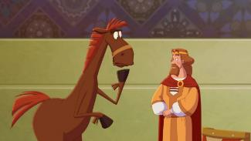
_______________________________

______________________________
Ура! Ура! Ура! Нашел! Еще одну записку нашел! И знаешь где? У себя на кровати! Я ж тут пока с тобой задания всякие выполнял, незнакомец мне ее и подкинул! Вот посмотри, что пишет.

Привет, Юлий!
Какие же вы, ты и помощник твой, молодцы! Все задания выполнили! Сейчас дело осталось за малым. Надо заполненный читательский дневник, занести на то место, где вы его нашли.
Но сделать это должен именно я, так как ты у нас лицо тоже пострадавшее, а помощник твой во дворце заблудится.
Поэтому, жду тебя с дневником через час в княжеских покоях.

Всё, я побежал! Как же мне не терпится узнать, кто же этот таинственный свидетель!!! Может принц какой заморский, или волшебник могущественный? Неее, скорее всего шпион иноземный! Точно-точно!
А вот и палаты княжеские! Уффф, даже волнуюсь!
(через 5 секунд)
- Моисееей??? Ты что здесь делаешь? А где принц или шпион заморский???
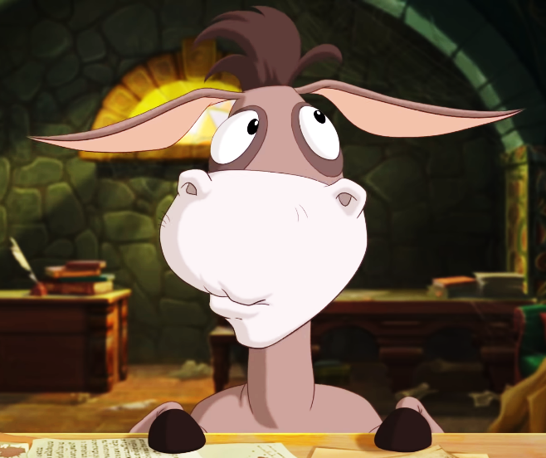
- Какой еще принц? Это же я тебе записки писал! Принес дневник? А то время уже поджимает. Зелье возврата вот-вот заработает! Упустим момент, все в чужом мире останутся, а ты виноват будешь.
- Но как же?... Ты же МОИСЕЙ!!! Добрый, но слегка, как бы это помягче сказать, слегка не образованный. А тут книги древние, расследования, записки… Я тебя не узнаю! Ты ж даже читать не умел!
- Не умел до того момента, как в библиотеку твою попал. Ключи надо было лучше прятать. А сейчас я знаешь, какой образованный! Вот сейчас Ницше перечитываю. Умные мысли у него, однако! Ладно, хватит болтать! Кладем дневник на место и пошли. Здесь свидетели точно не нужны. И вообще, надо с твоим помощником попрощаться. Если бы не он… Плохо дело было бы.
- Твоя правда Моисей! До свидания, мой маленький друг! Хотя нет, до свидания, самый лучший напарник! И хоть у меня теперь есть напарник для «Словесных боёв» (Моисей в смысле), мне будет тебя не хватать. Так что приходи почаще в библиотеку, авось встретимся!!!

